
Werkblad Elemend
- Korte samenvatting: Digitaal PSE met: een visuele voorstelling van de stof, de orbitaalstructuur, plaats in het PSE, elektronen/protonen/neutronenaantal, oorsprong van de stof, belangrijke waardes (molaire massa, dichtheid, oxidatiegetal,…) en een visuele voorstelling bij smelt/stol en kook/condenseertemperatuur.

- Leerplandoel: LPD 10C: De leerlingen gebruiken het PSE om eigenschappen van atomen af te leiden.
- Elektronegativiteit

- Stappenplan
- Download de app in de google playstore: https://play.google.com/store/apps/details?id=com.PixelMiller.Elementium
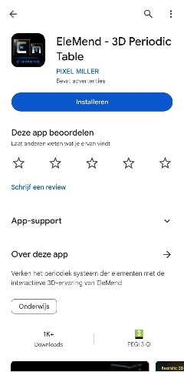

- Open ze wanneer ze op je startscherm verschijnt.
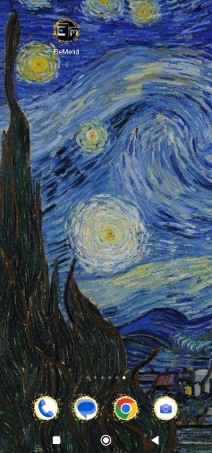

- Wanneer je het PSE ziet klik je op 1 van de elementen.
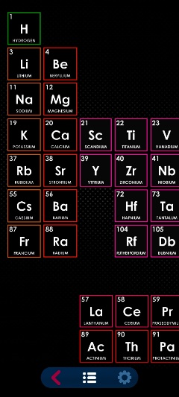

Nu zie je een visuele voorstelling met hieronder een korte geschiedenis en oorsprong van de stof in kwestie. Door op de knoppen onder de geschiedenis te klikken kan je het aspect van elke knop over het hele PSE bekijken. Als je op de informatieknop drukt dan krijg je de gevaarsymbolen van de stof te zien.
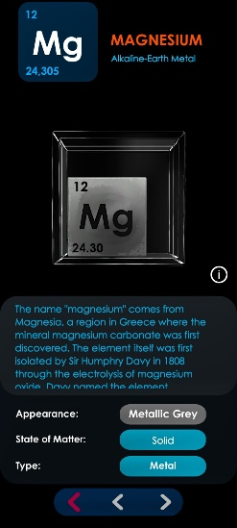

Als je verder naar beneden scrolt zie je de plaats in het PSE, het aantal protonen, neutronen en elektronen en nog enkele belangrijke waardes.
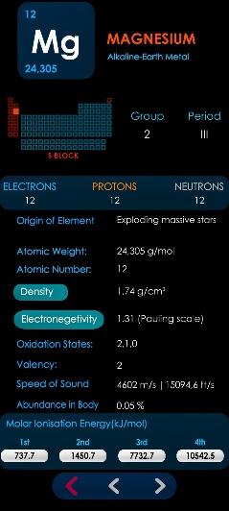

Als je hierna nog naar onder gaat kan je de stof waarnemen bij een bepaalde temperatuur, versleep het balkje om de temperatuur op te voeren of te doen dalen en neem waar wat er gebeurd met de stof (aggregatietoestand, kleur,…).
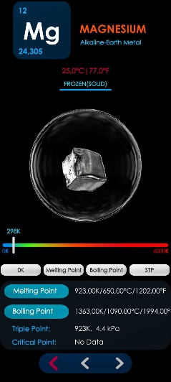

Ten slotte is er nog verder naar onder nog een voorstelling van de bezette orbitalen in deze atoomsoort. Je kan de verschillende orbitalen isoleren door erop te klikken.
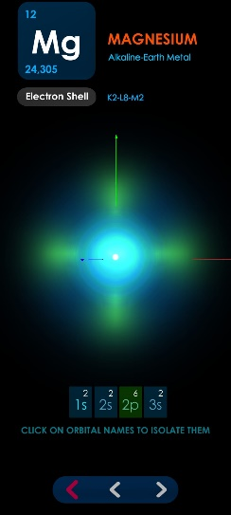

Opdracht: Nu we in grote lijnen weten hoe de app werkt gebruiken we deze om volgende vragen en stellingen op te lossen. Jullie werken hiervoor per 2.

Welke stof(fen) bevinden zich bij kamertemperatuur in gasvormige toestand?
H, He, N, O, F, Ne, Cl, Ar, Kr, Xe en Rn
Waar staan (de meeste van) deze stoffen in het PSE?

Ze staan aan de rechterkant van het PSE.

Hoeveel valentie-elektronen hebben volgende stoffen?
Calcium | 2
Argon | 0
Zwavel | 6
Goud | 5
Chloor | 7
Broom | 7
Barium | 2
Zuurstof | 6
Fluor | 7

Wat is her verband tussen de stoffen met even veel valentie-elektronen en hun plaats in het PSE?

De stoffen met even veel valentie-elektronen staan in dezelfde kolom.

Rangschik volgende stoffen naar stijgende atoommassa: kalium, mangaan, chroom, helium, beryllium en zilver.

Helium, beryllium, kalium, chroom, mangaan en zilver.

Wat valt op over hun onderlinge volgorde in het PSE?

Ze staan op atoomnummer gerangschikt.

Conclusie:
De stoffen staan globaal gerangschikt op atoommassa, hierbij zijn ze ook nog onderverdeeld in kolommen. Binnen deze kolommen hebben de stoffen even veel valentie-elektronen.

